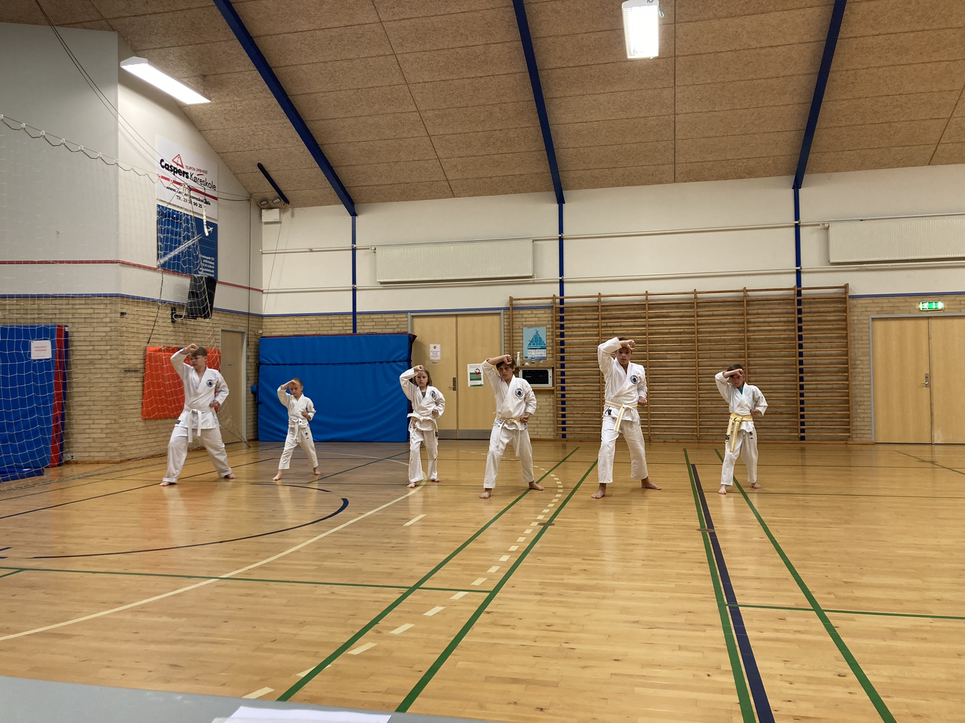



Rødding Shotokan Karate Do Kai tager igen nye medlemmer ind

fra d. 07/01/26 til d. 04/02/26. Alle fra 7 år og op kan træne med.

Vi træner sammen både voksne og børn. Karate er en speciel, anderledes og spændende form for sport som klart burde prøves af.

Vi træner hver onsdag fra kl. 18:00 til kl. 19:00 på Tingvej 8. i 6630 Rødding.
Så kom og vær med!

V

Vi tager nye MEDLEMMER HELE

Vi træner på adressen:
Tingvej 8, 6630 Rødding

Kontakt:
Sensei Poul Jakobsen – 2010 8742

Find os på Facebook!

KARATE
  - Nye medlemmer
Januar

